Расположение: с. Новобелая, ул. Советская, 32 (рядом со школой).  
Географические координаты: 49.822814, 39.281663.  
Всего захоронено - 14 (известных - 9, неизвестных - 5).  
 В могиле в 1943 году захоронены бойцы 6-й армии, погибшие при освобождении села.  
9 апреля 1948 года на месте захоронения односельчане установили обелиск, увенчанный пятиконечной звездой. Работы по реставрации были проделаны в 1967, 1974, 2012 и 2022 годах.  
 Скульптурный памятник «За нашу Советскую Родину» установлен 5 мая 1967 году в центре села.

К 30-летию Победы в Великой Отечественной войне, в 1974 году, на братской могиле провели реконструкцию и построили мемориал. В центре мемориала установлен скульптурный памятник. До 2022 года это был солдат со склонённой головой. Здесь же, на Стене Памяти, мемориальные доски с именами 211 односельчан, погибших и пропавших без вести в годы Великой Отечественной войны.

На мемориальной доске надпись: «Вечная память героям, павшим в боях за свободу и независимость нашей Родины в 1941-1945 гг.».  
Слева перед памятником установлена стела с надписью: «Мы сражались не ради славы, а ради жизни на земле».

Справа у образа скорбящей женщины высечены слова: «Люди, помните о них». В центре мемориала установлен памятный знак Герою Советского Союза

**Никитченко Никите Васильевичу(1903-1944).**

С родственниками захороненных в Братской могиле Тыркина А. Е., Мурзагалеева К. и Рулева П. Б. красные следопыты Новобелянской школы вели переписку в 60 – 70-е годы. Их письма хранятся в школьном музее.  
 В апреле 2022 года в ходе реконструкции памятника установили новую скульптуру воина, поменяли мемориальные таблички, дополнительно на них нанесли фамилии и имена еще 113 новобелянцев-героев войны, умерших уже в мирное время. Перед памятником – стенды с информацией о важных исторических событиях и наградахвремен Великой Отечественной войны.  
Реконструкцию памятника в Новобелой провели по региональной программе «Создание, реконструкция и благоустройство военно-мемориальных комплексов и воинских захоронений на территории Воронежской области».

**Воинское захоронение до реконструкции 2022года.**

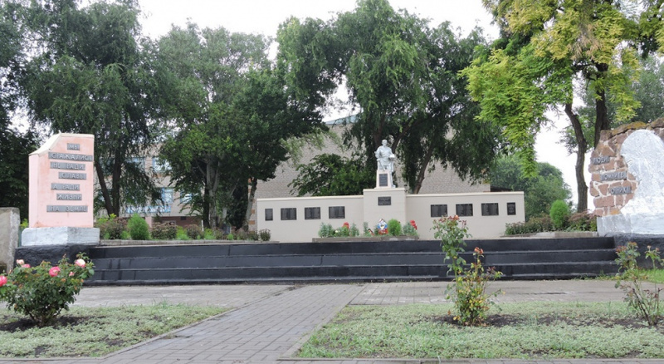

**Воинское захоронение после реконструкции 2022 года.**

